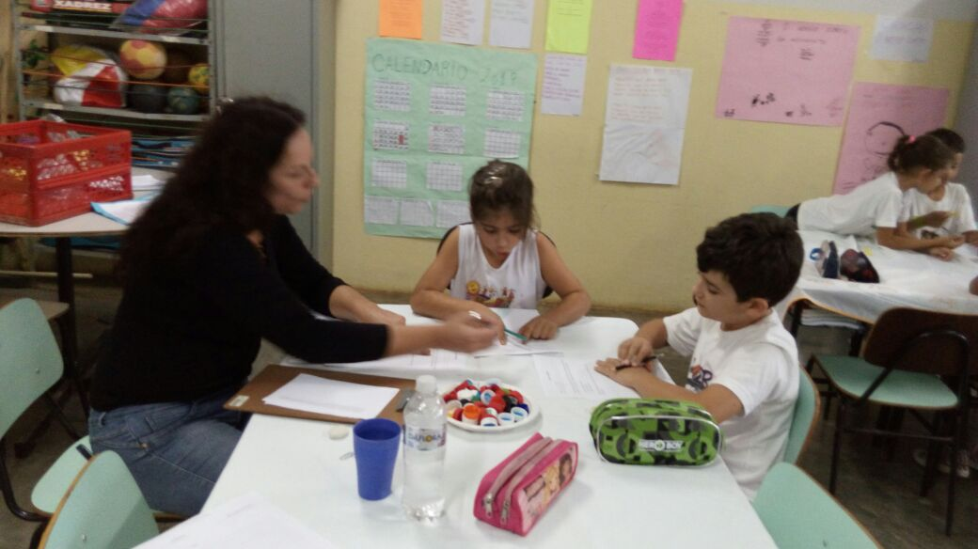
Trabalho com resolução de problemas, utilizando diferentes estratégias de contagem.

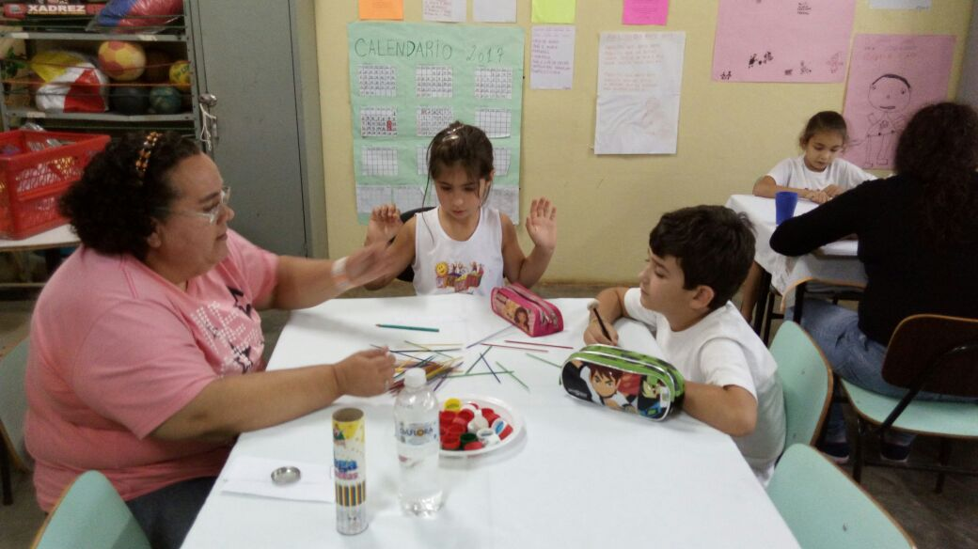
Voluntária auxiliando no jogo de varetas e no registro da atividade.

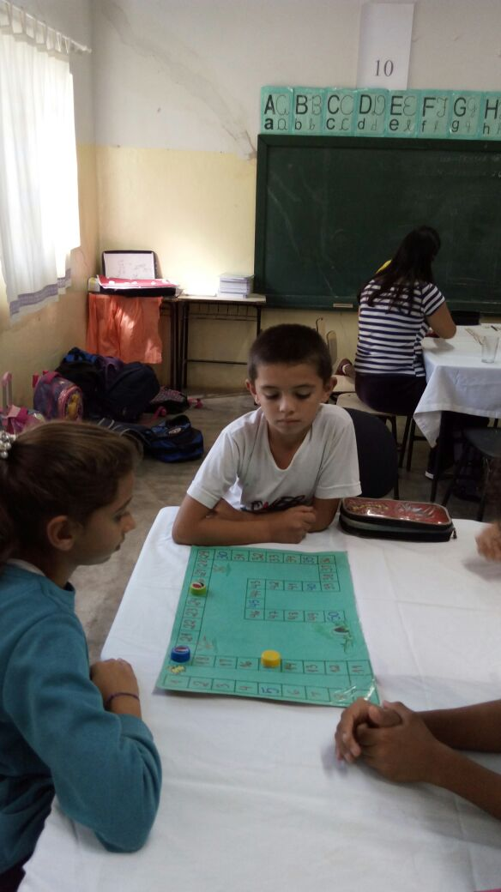

Trabalho com o percurso onde a voluntária era uma aluna do 5º ano, auxiliando na organização das jogadas.
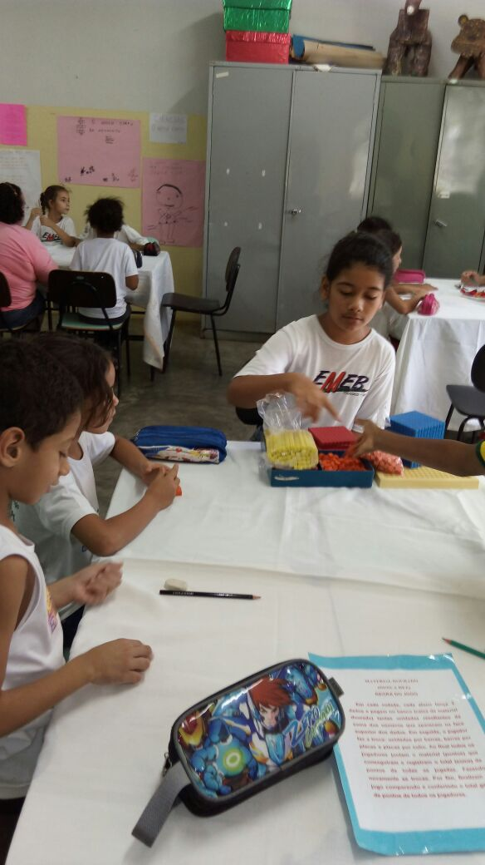
Voluntária do 5º ano auxiliando na contagem de 10 em 10 utilizando material dourado.
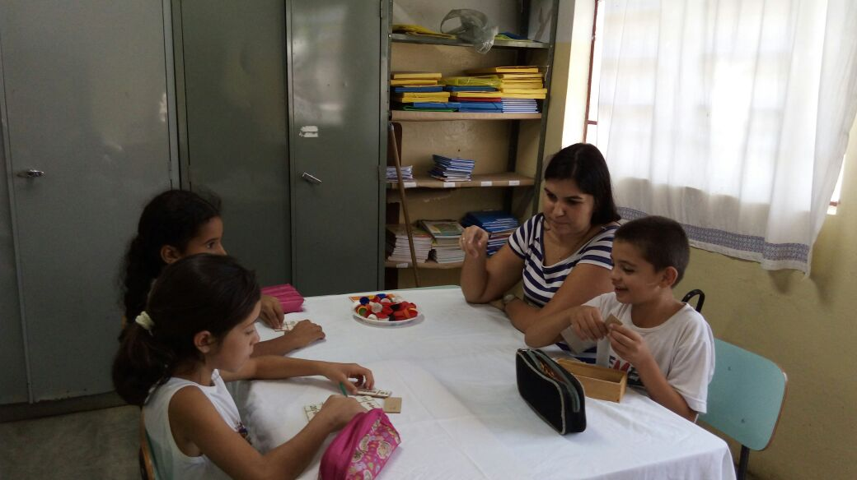
Voluntária auxiliando o grupo trabalhar com dominó da soma. AS crianças com mais dúvidas poderiam usar material de contagem e fazer seus registros.

